Uniwersytet w Białymstoku

Wydział Informatyki

Kierunek: Informatyka

Rok III semestr VI

Projekt Zespołowy

Temat projektu
System Biblioteczny

Prowadzący:
dr inż. Wiesław Półjanowicz

Wykonali:
Oskar Giżewski
Eryk Gawryjołek
Norbert Dominkiewicz
Ivona Kantor
Data oddania projektu: Białystok , dn. …………………..
Spis treści
1. Wprowadzenie
1.1. Cel projektu
1.2. Zakres systemu
2. Opis ogólny systemu
2.1. Charakterystyka użytkowników (Aktorzy)
2.1.1 Gość
2.1.2 Klient
2.1.3 Administrator
2.2. Założenia i zależności
3. Wymagania funkcjonalne (przypadki użycia)
3.1. Moduł przeglądania katalogu książek
3.2. Moduł autoryzacji operacji
3.3. Moduł lokalizacji zbiorów
3.4. Moduł cyklu życia wypożyczenia
3.5. Moduł kolejkowania i estymacji czasu
3.6. Moduł systemu powiadomień
3.7. Moduł kontroli stanu fizycznego
3.8. Moduł zarządzania karami
3.9. Moduł zamówień
4. Wymagania niefunkcjonalne
4.1. Wymagania dotyczące wydajności
4.2. Wymagania dotyczące bezpieczeństwa
4.3. Wymagania dotyczące niezawodności i dostępności
4.4. Wymagania dotyczące użyteczności i interfejsu użytkownika
5. Modelowanie systemu (diagramy UML)
5.1. Diagram przypadków użycia (ogólny)
5.2. Diagramy klas
5.3. Diagramy sekwencji (dla kluczowych procesów)
6. Projekt interfejsu użytkownika
6.1. Schemat nawigacji
7. Plan testów
7.1. Testy jednostkowe
7.2. Testy systemowe
8. Podręcznik użytkowników systemu
9. Załączniki
9.1. Specyfikacja technologii
9.2 Bibliografia

1. Wprowadzenie
1.1. Cel projektu:
Cel projektu: Celem projektu jest zaprojektowanie, zaimplementowanie oraz wdrożenie platformy internetowej, która będzie pełnić funkcję kompleksowego systemu zarządzania zbiorami bibliotecznymi oraz obsługi czytelników.
Projekt ma na celu rozwiązanie problemu utrudnionego dostępu do informacji o dostępności zasobów oraz usprawnienie tradycyjnych procesów bibliotecznych. System ma stanowić scentralizowaną platformę łączącą dwie główne grupy użytkowników: osoby poszukujące i wypożyczające literaturę (czytelników) oraz pracowników zarządzających placówką (bibliotekarzy).
Cele szczegółowe projektu:
- Dla gości: Zapewnienie swobodnego dostępu do wyszukiwania oraz przeglądania katalogu książek bez konieczności posiadania konta, aby zachęcić ich do zapoznania się ze zbiorami i dołączenia do grona czytelników.
- Dla klientów (czytelników): Stworzenie intuicyjnego i przyjaznego interfejsu, który umożliwi łatwe rezerwowanie książek, zapisywanie się do kolejki oczekujących, sprawdzanie lokalizacji zbiorów oraz monitorowanie własnej historii wypożyczeń i ewentualnych kar.
- Dla administratorów (bibliotekarzy): Zbudowanie wszechstronnego panelu administracyjnego pozwalającego na pełny nadzór nad platformą, w tym zarządzanie katalogiem, rejestrację cyklu życia wypożyczeń, kontrolę stanu fizycznego zbiorów oraz obsługę zamówień nowych pozycji.
Końcowym efektem projektu będzie działająca aplikacja internetowa (system biblioteczny), która ułatwi i zautomatyzuje obieg książek, odciąży pracowników biblioteki w rutynowych zadaniach oraz znacząco poprawi komfort korzystania z zasobów bibliotecznych przez czytelników.

1.2. Zakres systemu
Zakres projektu definiuje granice internetowego systemu bibliotecznego, precyzując, jakie funkcjonalności zostaną zaimplementowane, a które celowo pozostaną poza jego obrębem. System pozwoli na kompleksową obsługę procesu udostępniania zbiorów online, od wyszukania pozycji i zapisu do kolejki, aż po monitorowanie zwrotów i rozliczanie kar. Główne moduły i funkcje wchodzące w zakres projektu to:
1.Zarządzanie kontami użytkowników:
- Rejestracja nowych użytkowników z podziałem na role: Czytelnik oraz Bibliotekarz (Administrator).
- Uwierzytelnianie (logowanie) za pomocą nazwy użytkownika i hasła.
- Możliwość edycji własnych danych profilowych oraz podglądu historii wypożyczeń i naliczonych kar.
2.Zarządzanie katalogiem i zbiorami (przez bibliotekarzy):
- Tworzenie, edycja i usuwanie wpisów w katalogu książek (tytuł, autor, ISBN, wydawnictwo, rok wydania).
- Określanie dokładnej lokalizacji fizycznej każdego egzemplarza (dział, regał, półka).
- Kontrola stanu fizycznego zbiorów – oznaczanie egzemplarzy jako uszkodzone, zaginione lub "w renowacji".
3.Wyszukiwanie i przeglądanie katalogu książek :
- Zaawansowana wyszukiwarka pozycji z filtrowaniem według: dostępności, autora, gatunku czy roku wydania.
- Wyświetlanie szczegółów wybranej książki wraz z okładką, opisem oraz aktualnym statusem dostępności poszczególnych egzemplarzy.
- Wyznaczanie trasy – moduł wskazujący czytelnikowi lokalizację książki na terenie biblioteki lub trasę do odpowiedniej filii.
4.Cykl życia wypożyczenia, rezerwacje i kolejkowanie:
- Możliwość zarezerwowania dostępnej książki przez zalogowanego czytelnika z określonym czasem na jej fizyczny odbiór.
- Zapisywanie się na listę oczekujących (kolejkowanie) w przypadku wypożyczonych pozycji, wraz z estymacją czasu oczekiwania.
- Automatyczny system powiadomień (wewnątrz aplikacji) informujący o zbliżającym się terminie zwrotu lub o książce gotowej do odbioru.
5.Zarządzanie karami:
- Automatyczne naliczanie kar finansowych za przetrzymanie książek po terminie.
- Blokowanie możliwości kolejnych rezerwacji i wypożyczeń w przypadku nieuregulowanych kar.
- Symulowany proces płatności online (np. BLIK, karta) umożliwiający szybkie opłacenie kary z poziomu konta czytelnika.
6.Panel administracyjny (Bibliotekarza):
- Zarządzanie bazą użytkowników (przeglądanie, blokowanie kont)
- Autoryzacja operacji wypożyczenia i zwrotu książek.
- Moduł zamówień – obsługa dezyderatów (propozycji zakupu zgłaszanych przez czytelników) oraz zarządzanie procesem wprowadzania nowości do księgozbioru.
Aby projekt powstał w wyznaczonym czasie, poniższe funkcje nie zostaną uwzględnione w finalnej wersji:
- Zaawansowany system komunikacji: W systemie nie będzie wbudowanego chatu na żywo między czytelnikiem a bibliotekarzem. Komunikacja będzie opierać się wyłącznie na wbudowanych w aplikację powiadomieniach systemowych (bez wykorzystania poczty e-mail).
- Aplikacje mobilne: Zakres projektu obejmuje wyłącznie responsywną aplikację webową, działającą w przeglądarkach internetowych.
- Wypożyczenia międzybiblioteczne i integracje API: System nie będzie zintegrowany z zewnętrznymi bazami innych bibliotek publicznych (np. w celu automatycznego zaciągania metadanych książek z Biblioteki Narodowej).
- Obsługa e-booków i audiobooków: System skupia się wyłącznie na zarządzaniu fizycznymi zbiorami biblioteki. Wbudowany czytnik publikacji elektronicznych jest poza zakresem projektu.
- Rozbudowane moduły analityczne: Bibliotekarze będą mieli dostęp jedynie do podstawowych danych (liczba wypożyczeń, zaległości). Zaawansowane narzędzia do analizy statystyk czytelnictwa nie będą implementowane.
- Wielojęzyczność i obsługa wielu walut: Platforma będzie działać wyłącznie w języku polskim, a wszystkie transakcje będą realizowane w polskiej walucie.

2. Opis ogólny systemu
2.1. Charakterystyka użytkowników (Aktorzy)
Zidentyfikowano trzy kluczowe role (aktorów), których interakcje i potrzeby kształtują architekturę i funkcjonalność platformy bibliotecznej.
2.1.1. Gość
Jest to każdy anonimowy użytkownik, który wchodzi na stronę biblioteki. Nie musi posiadać konta ani być zalogowanym. Jego głównym celem jest przeglądanie i wyszukiwanie pozycji w ogólnodostępnym katalogu książek oraz sprawdzanie ich dostępności. Gość nie może dokonywać rezerwacji, zapisywać się do kolejki oczekujących ani wypożyczać zbiorów. Aby uzyskać dostęp do tych funkcji, musi dokonać rejestracji i uwierzytelnienia.
2.1.2. Czytelnik(Klient)
Jest to gość, który posiada aktywne konto biblioteczne i zalogował się w systemie. Stanowi on głównego odbiorcę usług oferowanych przez bibliotekę. Zazwyczaj jest to osoba poszukująca literatury do celów edukacyjnych, zawodowych lub rozrywkowych. Głównym celem czytelnika jest znalezienie interesującej go książki, wyznaczenie trasy do jej fizycznej lokalizacji, a następnie zarezerwowanie jej do odbioru lub zapisanie się na listę oczekujących. Czytelnik oczekuje od systemu wiarygodnej informacji o aktualnej dostępności zbiorów, płynnego przejścia przez cały cykl życia wypożyczenia oraz wygodnego mechanizmu opłacania ewentualnych kar systemowych.
2.1.3. Bibliotekarz(Administrator)
Jest to pracownik biblioteki posiadający odpowiednie uprawnienia administracyjne, odpowiedzialny za nadzór nad prawidłowym funkcjonowaniem całego systemu oraz zarządzanie księgozbiorem. Celem bibliotekarza jest zapewnienie płynności obiegu książek oraz wsparcie czytelników. Do jego głównych zadań należy zarządzanie kontami użytkowników (w tym ich blokowanie w przypadku zaległości), zarządzanie fizyczną lokalizacją zbiorów i kontrolą ich stanu, autoryzacja operacji wypożyczeń i zwrotów, a także obsługa modułu zamówień (wprowadzanie nowości i weryfikacja dezyderatów).
2.3. Założenia i zależności
Założenia:
- Kompetencje użytkowników: Zakłada się, że wszyscy użytkownicy (zarówno czytelnicy, jak i pracownicy biblioteki) posiadają podstawowe umiejętności obsługi komputera oraz przeglądarki internetowej.
- Dostęp do internetu: Prawidłowe funkcjonowanie aplikacji webowej wymaga od użytkowników (czytelników) stałego dostępu do sieci internetowej. W przypadku bibliotekarzy zakłada się stabilne połączenie wewnątrz placówki.
- Wiarygodność danych: Zakłada się, że czytelnicy podają prawdziwe dane podczas rejestracji, a bibliotekarze rzetelnie i na bieżąco aktualizują katalog książek, ich fizyczną lokalizację oraz statusy wypożyczeń. Od precyzji tych danych zależy prawidłowe działanie modułu estymacji czasu oczekiwania.
- Stabilność wymagań: Kluczowe wymagania funkcjonalne określone w projekcie (np. cykl życia wypożyczenia, obsługa kar) nie ulegną znaczącym zmianom w trakcie fazy implementacji.
Zależności:
- Zależności techniczne: System opiera się na konkretnych technologiach webowych, frameworkach i relacyjnej bazie danych. Jego poprawne działanie jest zależne od ich właściwej konfiguracji, bezawaryjnego współdziałania oraz stabilności zewnętrznych symulatorów bramek płatności (wykorzystywanych w module zarządzania karami).
- Przepisy prawne: System musi być w pełni zgodny z obowiązującymi przepisami prawa, w szczególności z unijnym Rozporządzeniem o Ochronie Danych Osobowych (RODO). Dotyczy to w głównej mierze bezpiecznego przetwarzania danych osobowych czytelników, historii ich wypożyczeń oraz informacji o naliczonych karach.

3. Wymagania funkcjonalne (przypadki użycia)
3.1. Moduł przeglądania katalogu książek
- Wyszukiwanie proste i zaawansowane: Użytkownik może wyszukiwać pozycje po tytule, autorze, numerze ISBN, słowach kluczowych czy gatunku.
- Filtrowanie i sortowanie wyników: Możliwość zawężania wyników wyszukiwania (np. tylko dostępne od ręki, rok wydania, język) oraz sortowania (alfabetycznie, od najnowszych).
- Wyświetlanie szczegółów pozycji: Prezentacja pełnych metadanych książki, opisu, okładki oraz aktualnej dostępności egzemplarzy.
3.2. Moduł autoryzacji operacji
- Rejestracja i logowanie: Zakładanie konta czytelnika i uwierzytelnianie użytkowników (czytelników, bibliotekarzy, administratorów).
- Zarządzanie uprawnieniami (Role): Przypisywanie i weryfikacja uprawnień do konkretnych operacji w systemie w zależności od roli użytkownika
- Autoryzacja akcji krytycznych: Wymóg dodatkowego potwierdzenia tożsamości (np. hasłem, kodem PIN lub kartą biblioteczną) przy wypożyczaniu cennych zbiorów lub zatwierdzaniu kar.
3.3. Moduł lokalizacji zbiorów
- Przypisanie fizycznej lokalizacji: Definiowanie dokładnego położenia każdego egzemplarza (oddział, piętro, dział, numer regału/półki).
- Aktualizacja położenia w czasie rzeczywistym: Zmiana statusu lokalizacji egzemplarza (np. na wózku do odłożenia, w czytelni, na półce) po zwrocie lub przeniesieniu przez pracownika.
3.4. Moduł cyklu życia wypożyczenia
- Rejestracja wypożyczenia: Przypisanie egzemplarza do konta czytelnika i rozpoczęcie odliczania czasu do zwrotu.
- Rejestracja zwrotu: Odpięcie egzemplarza od konta czytelnika i zmiana jego statusu na "Dostępny" lub przekazanie do rezerwacji.
- Prolongata terminu: Możliwość przedłużenia czasu wypożyczenia przez czytelnika (jeśli książka nie jest zarezerwowana przez inną osobę).
3.5. Moduł kolejkowania i estymacji czasu
- Zapis na listę oczekujących (Rezerwacja): Zapisanie czytelnika do kolejki na aktualnie wypożyczoną pozycję.
- Estymacja czasu oczekiwania: Algorytm obliczający przybliżony czas dostępności książki na podstawie liczby osób w kolejce i średniego czasu przetrzymywania książki.
- Automatyczne przesunięcia w kolejce: Zarządzanie kolejką w przypadku rezygnacji użytkownika lub braku odbioru zarezerwowanej książki w terminie.
3.6. Moduł systemu powiadomień
- Powiadomienia o zbliżającym się terminie zwrotu: Automatyczne wysyłanie e-maili/SMS/powiadomień push przypominających o konieczności zwrotu.
- Informacja o dostępności rezerwacji: Powiadamianie czytelnika z kolejki, że jego książka jest gotowa do odbioru.
- Monity systemowe: Generowanie powiadomień o nałożeniu kary, przerwach technicznych lub zmianach w regulaminie.
3.7. Moduł kontroli stanu fizycznego
- Zgłaszanie uszkodzeń: Możliwość odnotowania przez bibliotekarza lub zgłoszenia przez czytelnika brakujących stron, zalań czy zniszczeń okładki.
- Zmiana statusu na "W renowacji": Tymczasowe wycofanie egzemplarza z obiegu w celu jego naprawy i introligacji.
- Inwentaryzacja zużycia: Zliczanie cykli wypożyczeń w celu typowania starych i zniszczonych egzemplarzy do usunięcia (ubytkowania) z inwentarza.

3.8. Moduł zarządzania karami
- Automatyczne naliczanie opłat: Generowanie kary finansowej w systemie za każdy dzień zwłoki zgodnie z taryfikatorem.
- Blokada konta: Automatyczne blokowanie możliwości kolejnych wypożyczeń po przekroczeniu określonego limitu kar lub czasu zwłoki.
- Obsługa płatności: Rejestrowanie uregulowania kar gotówką u bibliotekarza lub poprzez integrację z bramkami płatności online.

3.9. Moduł zamówień
- Składanie dezyderatów (Propozycje zakupu): Zgłaszanie przez czytelników propozycji książek, których brakuje w księgozbiorze.
- Zarządzanie zakupami przez bibliotekę: Tworzenie list zamówień nowych pozycji u dostawców/wydawnictw, śledzenie statusu zamówienia.
- Wprowadzanie nowości do systemu: Przekształcanie zrealizowanego zamówienia w nowe pozycje w katalogu (nadawanie kodów kreskowych, RFID).
4. Wymagania niefunkcjonalne
4.1. Wymagania dotyczące wydajności
- Czas odpowiedzi: Czas ładowania kluczowych stron (strona główna, wyniki wyszukiwania w katalogu, szczegóły książki) nie powinien przekraczać 3 sekund przy standardowym połączeniu internetowym.
- Przetwarzanie zapytań: Zapytania do bazy danych związane z zaawansowanym wyszukiwaniem, filtrowaniem zbiorów oraz estymacją czasu w module kolejkowania powinny być realizowane w czasie poniżej 2 sekund.
- Obsługa obciążenia: System musi być w stanie obsłużyć co najmniej 50 jednoczesnych, niezalogowanych użytkowników (gości) przeglądających katalog książek bez widocznego spadku wydajności.
4.2. Wymagania dotyczące bezpieczeństwa
- Bezpieczeństwo haseł: Hasła użytkowników muszą być przechowywane w bazie danych w postaci bezpiecznego skrótu kryptograficznego (hash). System musi wymuszać określoną długość i złożoność hasła podczas rejestracji.
- Autoryzacja: Dostęp do poszczególnych modułów i operacji (np. autoryzacja wypożyczeń, kontrola stanu fizycznego, zarządzanie bazą użytkowników) musi być ściśle kontrolowany na podstawie przypisanych ról (Czytelnik, Bibliotekarz/Administrator).
4.3. Wymagania dotyczące niezawodności i dostępności
- Dostępność: System powinien być dostępny dla użytkowników przez większość czasu (wysoka dostępność), dopuszczając jedynie krótkie przerwy na planowane prace konserwacyjne i aktualizacje bazy danych.
- Integralność danych: System musi gwarantować, że żadna potwierdzona transakcja (np. rejestracja wypożyczenia, dodanie do kolejki oczekujących, opłacenie kary) nie zostanie utracona w wyniku błędu oprogramowania lub awarii serwera.
4.4. Wymagania dotyczące użyteczności i interfejsu użytkownika
- Responsywność: Interfejs użytkownika musi być w pełni responsywny, zapewniając poprawne i czytelne wyświetlanie na ekranach komputerów stacjonarnych (główne narzędzie pracy bibliotekarzy), a także dostosowywać się do mniejszych ekranów (co jest kluczowe dla czytelników korzystających z modułu wyznaczania trasy do regału na smartfonach).
- Intuicyjność: Nawigacja po systemie i kluczowe procesy (jak wyszukiwanie, rezerwacja, czy sprawdzanie cyklu życia wypożyczenia) muszą być proste i zrozumiałe dla przeciętnego użytkownika, bez potrzeby czytania dodatkowych instrukcji obsługi.
5. Modelowanie systemu (diagramy UML)
5.1. Diagram przypadków użycia (ogólny)
Diagram przypadków użycia przedstawia główne interakcje pomiędzy aktorami (gość, klient, gospodarz, administrator) a systemem. Jego celem jest graficzne zobrazowanie kluczowych funkcjonalności platformy z perspektywy użytkownika. Diagram w sposób ogólny prezentuje zakres możliwości systemu, identyfikując, jakie cele poszczególni aktorzy mogą zrealizować przy jego pomocy.
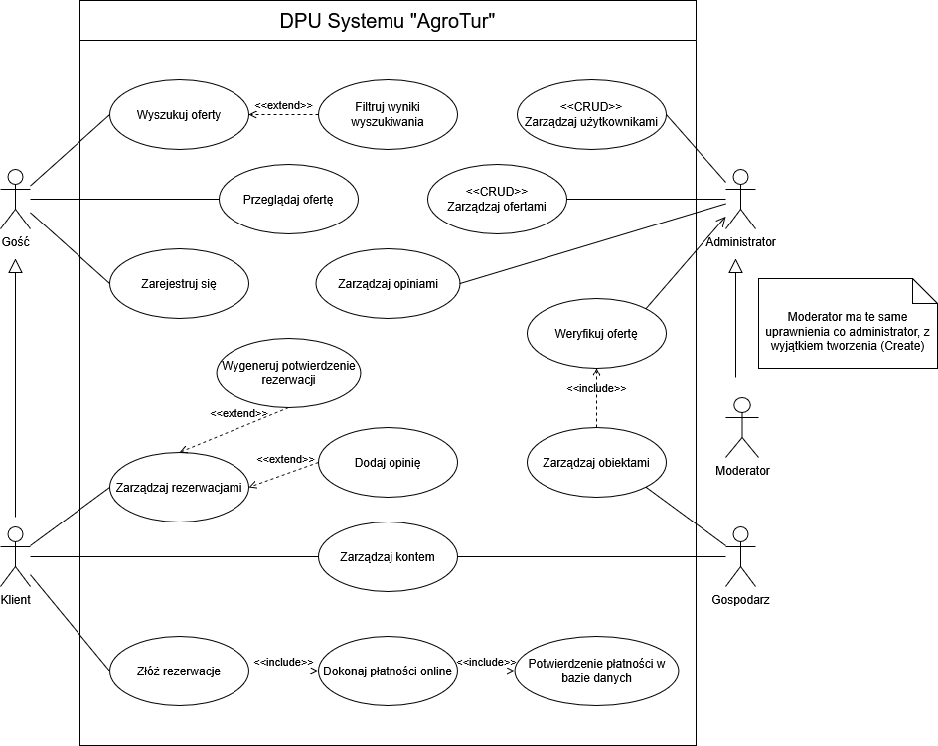

Przypadek użycia nr. 1:
Nazwa | Złóż rezerwację
Aktorzy | Klient
Krótki opis | Wybór terminu w ofercie, podanie danych i sfinalizowanie rezerwacji poprzez dokonanie płatności online.
Warunki wstępne | 1. Aktor jest zalogowany jako klient.  2. Klient znajduje się na stronie szczegółowej wybranego obiektu.  3. Wybrany termin w kalendarzu obiektu jest dostępny.
Warunki końcowe | 1. Rezerwacja zostaje pomyślnie utworzona, a termin zostaje zablokowany w kalendarzu.  2. Klient i gospodarz otrzymują wiadomość z potwierdzeniem.
Główny przepływ zdarzeń | 1. Klient na stronie obiektu wybiera w kalendarzu datę początkową i końcową pobytu  2. System wyświetla podsumowanie kosztu rezerwacji.  3. Klient potwierdza rezerwację przechodząc do kolejnego kroku.  4. System wyświetla formularz z podsumowaniem.  5. Klient potwierdza dane i przechodzi do płatności  6. System inicjuje przypadek użycia "Dokonaj płatności online".  7. Klient pomyślnie dokonuje płatności.  8. System otrzymuje informacje o potwierdzeniu transakcji.  9. System blokuje zarezerwowany termin w kalendarzu obiektu.  10. System inicjuje przypadek użycia "Wygeneruj potwierdzenie rezerwacji".  11. System automatycznie wysyła wiadomość do klienta i gospodarza.  12. System wyświetla klientowi stronę z potwierdzeniem i szczegółami rezerwacji.
Alternatywne przepływy zdarzeń | 5a. Wybrany termin stał się niedostępny: Jeśli inny użytkownik zarezerwował ten termin w trakcie procesu, system po kroku 4 wyświetla komunikat o braku dostępności terminu i prosi o wybranie innej daty. Przepływ wraca do kroku 1.  8a. Płatność nie powiodła się: Bramka płatności zwraca informację o błędzie (np. brak środków). Klientowi wyświetla się komunikat o nieudanej płatności z możliwością ponowienia próby. Przepływ wraca do kroku 6.  8b. Klient anuluje płatność: Klient podczas płatności klika "anuluj". System wraca do kroku 4, wyświetlając podsumowanie rezerwacji.
Notatki i kwestie | Klient w dowolnym momencie przed dokonaniem płatności może zrezygnować z procesu, wracając do strony obiektu.

5.2. Diagramy klas
Diagram klas przedstawia strukturę systemu, koncentrując się na kluczowych encjach danych (modelach) i relacjach między nimi. Główne klasy zidentyfikowane w systemie to User, Profile, Offer, OfferImage, Reservation, Review, CalendarBlock oraz Message. Relacje między klasami odzwierciedlają logikę biznesową:
- User jest powiązany relacją jeden-do-jednego z Profile.
- User (jako Gospodarz) jest właścicielem wielu Offer.
- Offer jest agregatem dla wielu powiązanych obiektów: Reservation, Review, CalendarBlock oraz OfferImage (relacja kompozycji).
- User (jako Klient) może tworzyć wiele Reservation i Review.
- Profile posiada relację wiele-do-wielu z Offer, reprezentującą listę ulubionych.
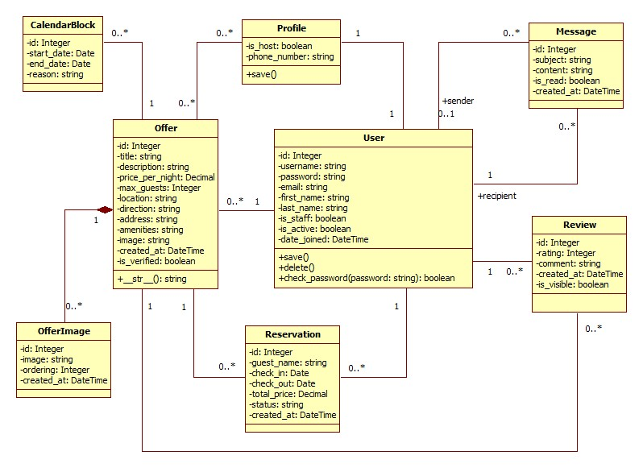

5.3. Diagramy sekwencji (dla kluczowych procesów)
Diagramy sekwencji modelują interakcje pomiędzy obiektami w systemie w czasie, ilustrując przepływ komunikatów niezbędnych do realizacji konkretnych przypadków użycia.
1. Scenariusz rezerwacji obiektu przez Klienta:

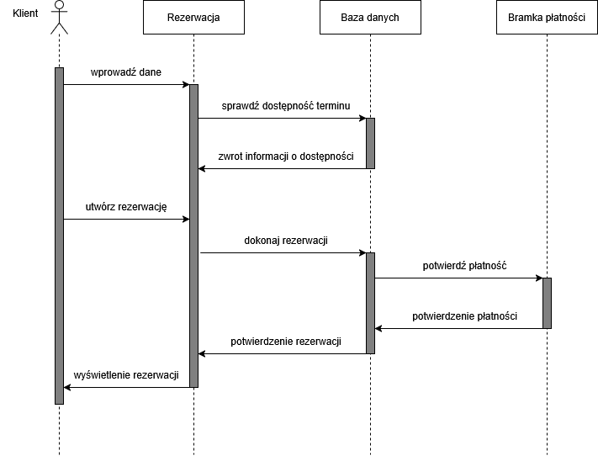
Ten diagram ilustruje kroki od momentu, gdy zalogowany klient wybiera termin w kalendarzu na stronie oferty, aż do pomyślnego opłacenia i potwierdzenia rezerwacji.
Przebieg procesu:
Klient wprowadza dane rezerwacji, a system w pierwszej kolejności weryfikuje dostępność terminu w bazie danych. Po potwierdzeniu dostępności tworzony jest obiekt rezerwacji ze statusem oczekującym. Proces wymaga interakcji z symulowaną bramką płatności. Dopiero po otrzymaniu potwierdzenia płatności, system aktualizuje status rezerwacji w bazie danych i blokuje termin w kalendarzu. Sekwencja kończy się wyświetleniem potwierdzenia użytkownikowi.
2. Scenariusz dodawania nowej oferty przez Gospodarza:

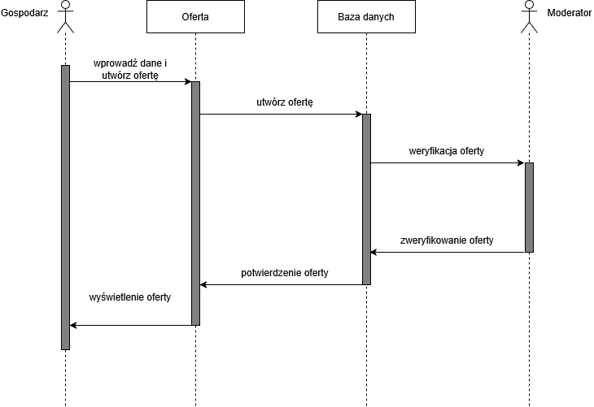
Ten diagram przedstawia proces tworzenia nowej oferty oraz proces jej weryfikacji, co jest kluczowe dla zachowania poprawności treści na stronie.
Przebieg procesu:
Gospodarz przesyła formularz z danymi obiektu i zdjęciami. System tworzy nowy obiekt klasy Offer w bazie danych. Nowo utworzona oferta otrzymuje status niezweryfikowanej, co oznacza, że nie jest jeszcze widoczna w wynikach wyszukiwania dla gości. Diagram uwzględnia interakcję z moderatorem, który przegląda nową ofertę w panelu zarządzania i dokonuje jej weryfikacji. Po zatwierdzeniu przez moderatora, baza danych aktualizuje rekord oferty, a gospodarz otrzymuje potwierdzenie, że jego obiekt stał się publicznie widoczny w systemie.

6. Projekt interfejsu użytkownika
6.1. Schemat nawigacji
7. Plan testów
7.1. Testy jednostkowe
Testy te będą polegały na weryfikacji poprawności działania poszczególnych komponentów logiki biznesowej po stronie serwera. Zakres testów obejmuje:
- Testy modeli: Weryfikacja poprawności reprezentacji tekstowej modeli oraz działania ograniczeń bazodanowych, np. on_delete=PROTECT dla modelu Reservation, co zapobiega usunięciu oferty z istniejącymi rezerwacjami.
- Testy widoków (API Endpoints):
  - Rejestracja: Sprawdzenie, czy nowy użytkownik jest poprawnie tworzony.
  - Rezerwacje: Weryfikacja scenariusza pomyślnego utworzenia rezerwacji oraz scenariusza negatywnego - próby rezerwacji już zajętego terminu, co powinno zwrócić błąd konfliktu.
  - Uwierzytelnianie: Sprawdzenie, czy endpoint tokenu JWT działa poprawnie.
- Testy logiki biznesowej: Weryfikacja, czy usunięcie konta użytkownika poprawnie zmienia powiązane obiekty (Reservation, Review) na NULL, zachowując integralność danych.

7.2. Testy systemowe
Testy systemowe będą polegały na weryfikacji scenariuszy użycia z perspektywy użytkownika końcowego. Celem jest sprawdzenie, czy wszystkie zintegrowane moduły (frontend, backend, baza danych) poprawnie ze sobą współpracują. Przykładowe scenariusze testowe:
- Pełny proces rezerwacji: Użytkownik wyszukuje ofertę, filtruje wyniki, wchodzi na stronę szczegółów, wybiera termin, dokonuje (symulowanej) płatności, a na koniec sprawdza, czy rezerwacja pojawiła się na jego liście rezerwacji ze statusem "Potwierdzona". Gospodarz z kolei powinien zobaczyć tę rezerwację w swoim panelu.
- Cykl życia oferty: Gospodarz tworzy nową ofertę. Administrator widzi ją w panelu weryfikacji i ją akceptuje. Niezalogowany gość znajduje tę ofertę w wyszukiwarce. Gospodarz następnie edytuje cenę oferty, a zmiana jest widoczna dla klienta.
- Dodawanie opinii: Klient po "zakończonym" (w ramach testu) pobycie dodaje opinię. Opinia pojawia się na stronie oferty. Administrator ukrywa tę opinię w panelu moderacji, a opinia znika ze strony publicznej.

9. Załączniki
9.1. Specyfikacja technologii
Frontend (Interfejs użytkownika):
- Język: JavaScript
- Biblioteka: Angular
Backend (Logika serwera):
- Język: Python
- Framework: Django
- API: REST Framework
- Uwierzytelnianie: Simple JWT
Baza danych:
- System: PostgreSQL

9.2. Bibliografia
https://wolski.pro/diagramy-uml/diagram-przypadkw-uzycia/ - Wolski.pro. Diagram przypadków użycia.
https://docs.djangoproject.com/en/5.2/ - Oficjalna dokumentacja frameworka Django.
https://www.django-rest-framework.org/ - Oficjalna dokumentacja Django REST Framework.
https://django-rest-framework-simplejwt.readthedocs.io/ - Dokumentacja biblioteki Django REST Framework Simple JWT do obsługi autoryzacji.
https://wolski.pro/2012/04/kilka-dobrych-praktyk-dotyczacych-diagramw-sekwencji/ - Pomoc dotycząca dobrych praktyk dla diagramów sekwencji.

